**Requerimento Nº 1306/2022**

**Súmula:** Requeiro ao Executivo junto ao órgão competente, informações se há estudos para a pavimentação asfáltica da Rua Santa Cruz (CEP. 01259-010) no Bairro Parque Miraflores em Itapevi.

**REQUEIRO** à Mesa, após ouvido o Douto Plenário, nos termos do Art. 192-C do Regimento Interno, para que seja solicitado ao Senhor Prefeito Igor Soares Ebert, junto ao órgão competente, informações se há estudos para a pavimentação asfáltica da Rua Santa Cruz (CEP. 01259-010) no Bairro Parque Miraflores em Itapevi.

***JUSTIFICATIVA:***

***Senhor Presidente,***

***Senhores Vereadores,***

***Senhoras Vereadoras,***

Trata-se de uma solicitação desta legisladora e dos moradores do referido bairro que através das redes sociais, reivindicam a pavimentação asfáltica da referida rua, já que é uma importante via de acesso ao bairro mencionado, passagem para escolas e para o pronto socorro de Amador Bueno.

Trata-se de uma rua curta, a qual liga a Estrada Elias Alves da Costa a Estrada da Cruz Grande, que foi asfaltada recentemente. A pavimentação asfáltica da referida rua facilitaria o acesso a estas estradas, além de oferecer condições dignas para quem mora nesta região, que em tempos de chuva, a mesma fica intransitável, e nem mesmo o caminhão da coleta de lixo consegue passar no local.

Diante do exposto, peço aos nobres pares que votem favorável, e assim possamos oferecer mais este benefício aos munícipes desta região.

Sala das Sessões Bemvindo Moreira Nery, 14 de março de 2022.

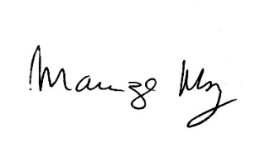

**____________________________________________**

***MARIZA MARTINS BORGES***

*Vereadora – PODEMOS*